山东大学《口腔正畸学》慕课选课步骤

由山东大学口腔医学院口腔正畸教研所精心打造的《口腔正畸学》，在各级领导的大力支持和精心指导下已于2018年11月7日在中国大学MOOC网站正式开课，课程集合优秀师资团队，通过专业视频制作，不仅普及口腔正畸（牙齿矫正）的概念、适应证、病因和分类，更涉及上下颌骨解剖结构与标记点认知、目标引导的正畸治疗、上颌宽度不调的诊断与治疗和种植体支抗等前沿专业知识。希望通过慕课这种新的形式提高广大民众，大学生，医学生及医务工作者的对于口腔正畸的认识，普及牙齿矫正的相关知识。请大家转发并参与，完全免费!

方式一、电脑网页通道
第一步：
访问网址https://www.icourse163.org/或百度搜索“中国大学MOOC”官网。
第二步：注册，登录
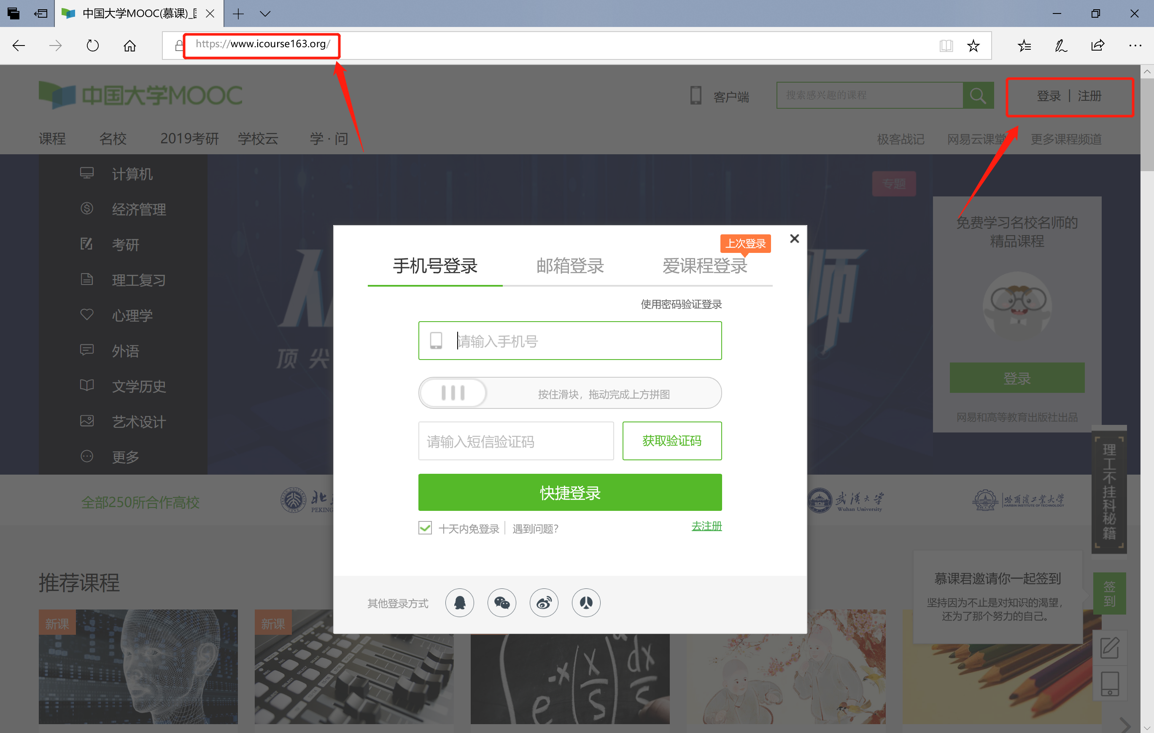
第三步：在首页搜索栏搜索“口腔正畸学” ，选择第一个（山东大学）
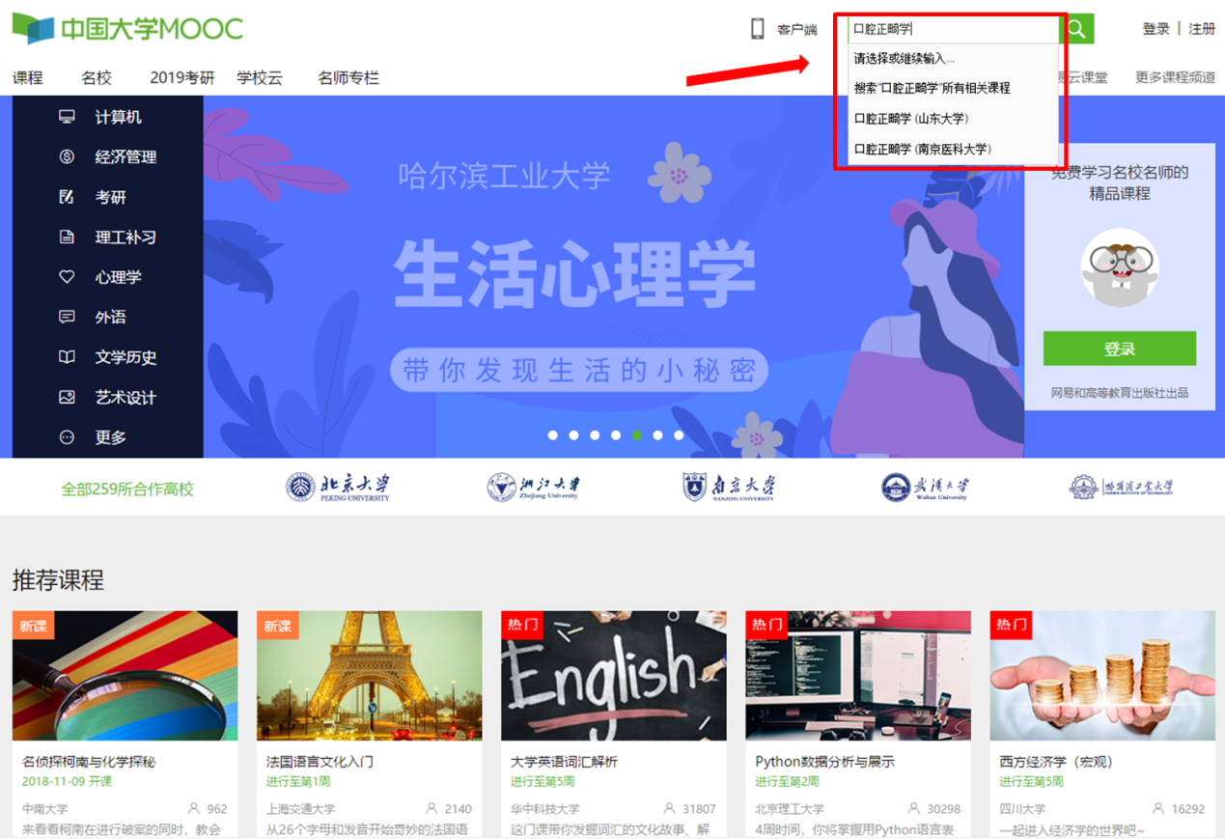
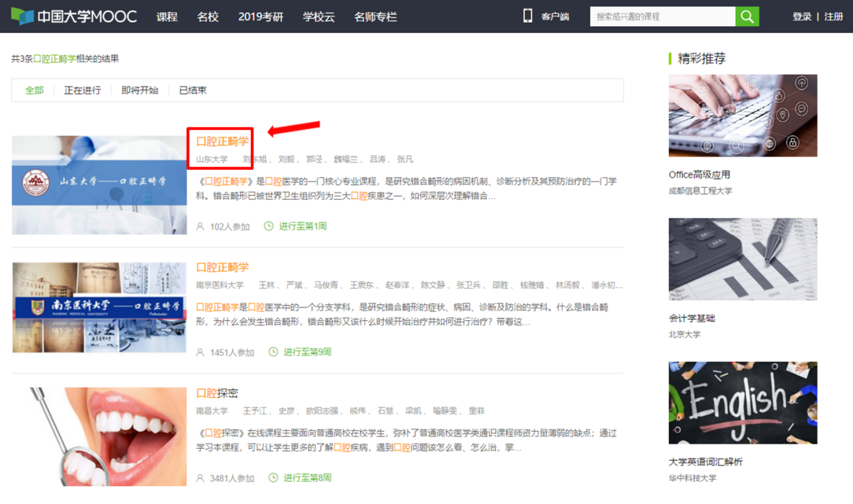
第四步：点击“立即参加” ，就可以学习课程啦!

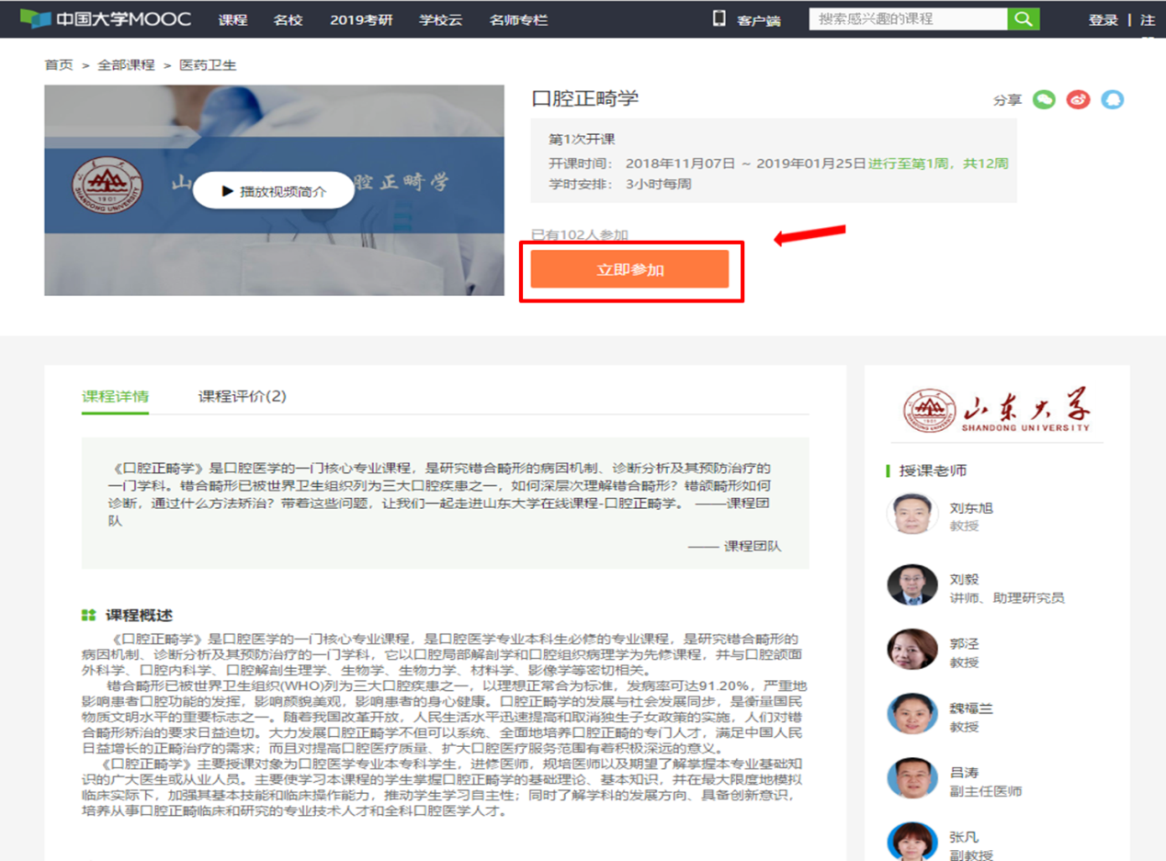

方式二、手机APP通道
第三步：注册或登录

第二步：打开APP，在搜索栏搜索“口腔正畸学”，点击立即参加

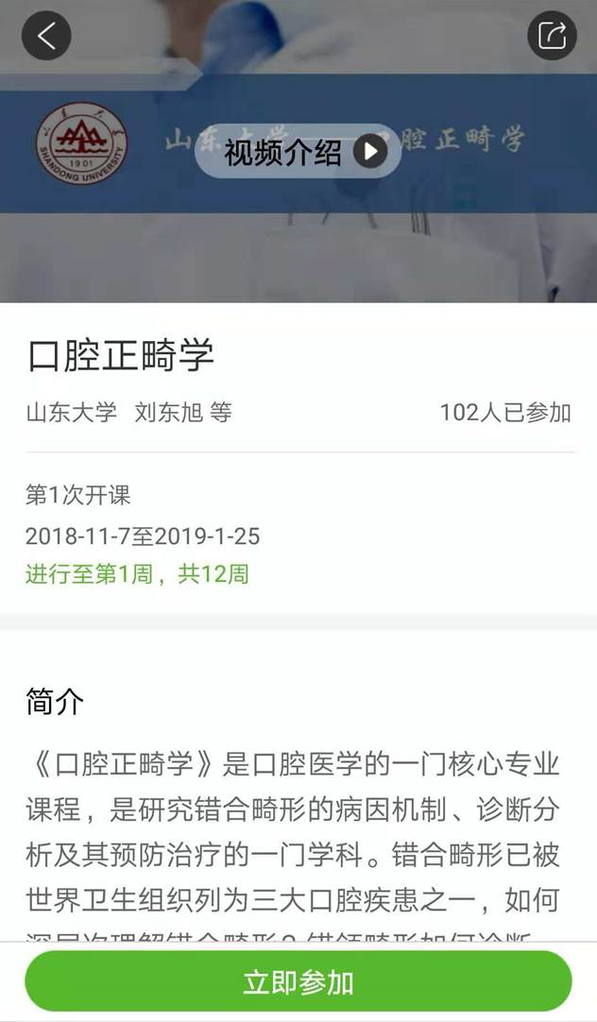
第一步：在手机应用商店上搜索“中国大学MOOC“并下载、安装
